[惊！2010 年发表的心脏手术研究被撤稿！伦理失察与作者权益 “双沦陷”](https://mp.weixin.qq.com/s?__biz=Mzk0OTY1MDkwOQ==&mid=2247487160&idx=5&sn=7a9b9db7a0a9db19e9195893117c547f)

原创sleuth[Research Integrity](javascript:void(0);)2025-05-02 10:36:47美国



Research Integrity

2010 年 3 月 17 日，一篇名为《Safety of cardiac surgery without blood transfusion: a retrospective study in Jehovah’s Witness patients》的文章在 Wiley Online Library 上在线发表，并于同年在《Anaesthesia》杂志第 65 卷第 4 期 348 - 52 页刊登，该研究由 El Azab SR、Vrakking R、Verhage G 和 Rosseel PMJ 完成。《Anaesthesia》是英国和爱尔兰麻醉师协会的期刊。

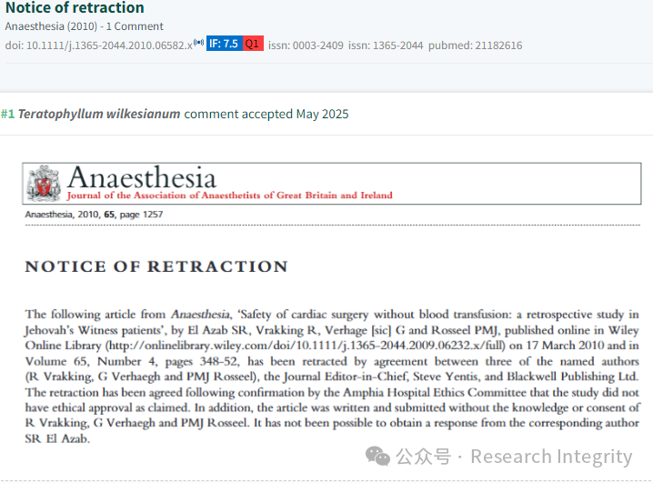

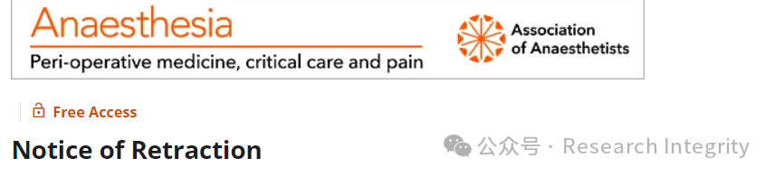

然而，2010 年 11 月 12 日，这篇文章被撤回。此次撤回是由三位署名作者（R Vrakking、G Verhaegh 和 PMJ Rosseel）、期刊主编 Steve Yentis 以及 Blackwell Publishing Ltd 共同商定的。原因是经 Amphia 医院伦理委员会确认，该研究并未如文中所声称的那样获得伦理批准。此外，文章的撰写和提交并未得到 R Vrakking、G Verhaegh 和 PMJ Rosseel 的知晓与同意。而通讯作者 SR El Azab 并未对此作出回应。

这一事件提醒科研人员，科研伦理至关重要，任何违反伦理规范的行为都可能导致严重后果，同时也凸显了在学术研究过程中确保所有作者知情权与参与权的必要性。

https://pubpeer.com/publications/E3C7F528FEC7A448FF898887EAC8DB#0

**来源：公众号Research Integrity，转载请注明出处，若没注明学术诚信公众号出处，构成侵权。后台联系客服微信：BikElisabeth**

免责声明：

质疑信息来源于Pubpeer，提及人名均为音译

对于文章内容的真实性、完整性、及时性

本公众号不做任何保证或承诺，仅供读者参考

未经授权禁止转载！

转载请勿更改原文内容及格式！

如有转载需求或合作事宜

可添加下方客服微信或推送邮件到researchintegrity@qq.com

